
Le marketing

Cours présenté le 30 janvier 2003 par Etienne Francey, Conseiller en Communication et organisation.

Formation nécessaire pour accéder un tel poste : - Maturité artistique ( Ecole supérieure d'Arts Visuels ) ou
- Formation en économie et marketing

Il n'y a pas vraiment d'école de marketing et communications. L'expérience s’acquiert en cours d'emploi quand on est technicien en marketing. Le challenge est de trouver une première place.

Marketing = marché
La première condition pour faire du marketing est qu’il y ait un marché ouvert, c'est-à-dire une place où on échange des produits. Un marché est donc une place où des gens proposent ou recherchent des biens ou des services. Certains offrent, d'autres acquièrent.
Trois conditions sont nécessaires dans un marché libre :
- Qu’il y ait une place où s’effectuent les transactions
- Que les prix soient libres
- Qu’il y ait une concurrence

Le jeu est de se différencier de ses concurrents par :
- La vente d’un produit différent
- La vente du même produit mais moins cher
- La vente du même produit que les autres mais avec une présentation différente

Une économie de marché ouvert rend possibles des marges de manœuvre mais contient aussi des règles.

Economie libérale
Il y a concurrence entre plusieurs équipes et un arbitre impose un minimum de règles. Cet arbitre (tierce partie qui planifie les besoins) est dans nos pays l’Etat. Il a un rôle de planification et régulation. Les associations de consommateurs influencent elles aussi le marché. Elles peuvent faire pression sur les entreprises en les forçant à produire dans des conditions sociales acceptables, par exemple, ou bien encore à éviter les dérives (employés sous payés).

Économie de conception ultra libérale (Etats-Unis)
Il n'y a ici pas de tierce partie, le marché se règle seul. Si un produit n'est pas nécessaire, il meurt. On parle ici de « troisième main invisible ». Un produit est toujours imaginé en fonction d'un marché.

Le but du marketing est :
- Soit de générer un profit
- Soit de viser un but différent (campagne de promotion de la santé par exemple)
Toutefois les techniques utilisées seront les mêmes.

Définition du marketing « La plupart des gens pensent que le marketing est un outil mais pour les gouvernements et les organisations à but non lucratif c'est une façon de penser qui va bien au-delà de la vente et de la publicité. C'est une mentalité qui accorde la priorité au client et qui incite l'organisation à adopter la philosophie voulant que sans le client l'organisation n’existe pas ». (Philipp Kotler )

Le marketing n'est pas un outil qui ne fait que générer des profits au détriment du client. En effet celui-ci est libre de choisir les produits. Le consommateur décide, et par ses choix il dirige l'économie. Le marché n’est là que parce qu’il y a une liberté de penser. Il s'agit bel et bien là d'une mentalité de démocratie et d'une philosophie.

Étude de marché
Il y a là un aspect stratégique pour la fabrication d'un produit. Il faut commencer par faire une étude du besoin pour savoir si le produit pourra se placer dans une niche du marché. S’impose ici un aspect opérationnel ; ce qui est physiquement fait quant au canaux de distribution, promotion, etc..
L'étude de marché fait appel à des psychiatres, sociologues, à de grands sondages où sont analysés les besoins des gens. Le secteur privé utilise déjà tous ces outils, l'Etat commence à raisonner de la même façon.

Les lois du marché peuvent-elles s’appliquer au domaine de la santé puisque celui qui bénéficie de la prestation n'est pas le même que celui qui paye ? Le tiers payant casse en effet l’idéologie et biaise le marché. Il y a pour l’instant une grande disparité entre les caisses maladies. Une nouvelle approche veut que nous puissions changer de caisse. Pour l'instant, le marché est codifié et planifié mais il va se libéraliser dans le domaine de la santé aussi. Un marché ne peut être changé du jour au lendemain.

Autre définition du marketing (selon dictionnaire)
« Stratégie de l'entreprise axée sur la satisfaction des besoins des consommateurs ».
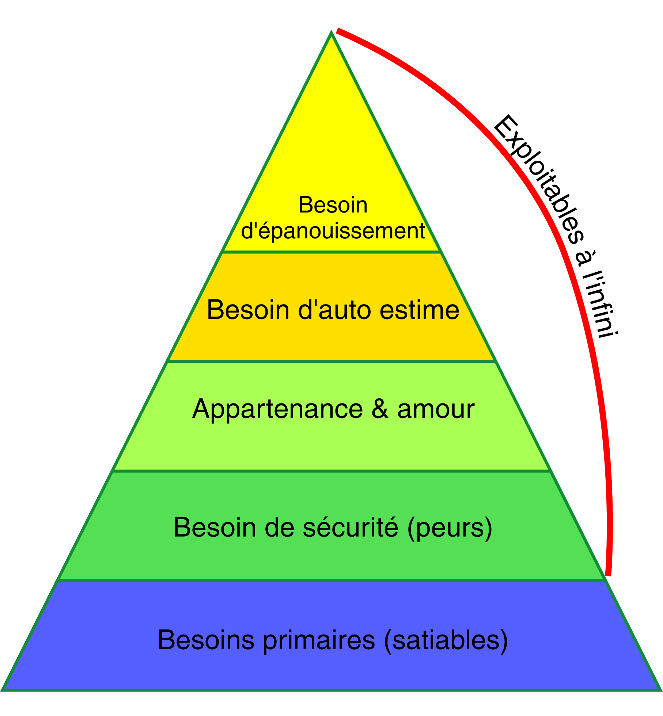
Ce n'est pas le marché qui crée le besoin. Le besoin est intrinsèque à l'être humain. Le désir est la réponse spécifique au besoin. L'astuce est d'influencer et combler ce désir. Plus on rend le produit désirable et plus on le vend.

Pyramide de Maslow

Le marketing travaille essentiellement sur les besoins non primaires. En effet les besoins primaires sont satiables et ne sont pas intéressants pour le marketing. En ce qui concerne les autres besoins, les possibilités sont infinies, par exemple les besoins de sécurité et d’auto - estime. Le marketing comprend et voit les désirs qui émanent de ces besoins.
Le marketing essaye de briser les freins (par exemple trouver une astuce pour pallier la diminution de consommation de café pendant la saison chaude). Le marketing essaye de trouver des moteurs d'achat.

Analyse de la grande résistance des ménagères face à une soupe en sachet :
- Besoin de nourriture => produit peu nourrissant
- Besoin de sécurité => produit chimique !
- Besoin d’appartenance => produit destiné à un individu seul (destruction de la famille)
- Besoin d’auto estime => « je ne suis même pas capable de faire une soupe ! »
- Besoin d’accomplissement => aliment industriel et impersonnel

La règle en marketing est de faire une adaptation constante. Il faut donc écouter et avoir un esprit d'ouverture. Il y a un glissement des valeurs qui changent avec les époques. Les valeurs comme authenticité, curiosité. etc … sont nommées, sondées et mesurées. Ce qui se mesure se maîtrise. La publicité essaye toujours de forcer mais elle s’adapte surtout. Ici les enjeux financiers sont grands.

Autre définition du marketing
« Arriver au bon endroit, au bon moment et en face de la bonne personne ». Ne pas se gausser d'être en avance…
Pour avoir sa clientèle il faut se différencier =>positionnement par la différenciation. Soit le produit est unique, soit la façon d’en faire la publicité est unique. Il y a toujours une part de risques à trop vouloir se démarquer.

Défense d'un projet
Pouvoir saisir le projet avec une seule idée, celle qui fera mouche. Nommer les choses d’une façon courte.
Il y a un parallèle entre marketing & communication et l'être humain. Il y a du naturel dans la communication.
Comme pour une personne, pour réussir il faut :
1) Bien se connaître soi-même ou son service : Sommes-nous forts? Faibles? Quelles sont nos compétences ? Mieux on se connaît et mieux en peut se positionner.
2) Savoir se situer sur le marché : (études de marché, savoir ce que font les concurrents, connaître lois et usages, se comparer autres, être « en phase ». Rester soi-même mais adopter les usages.
3) Se fixer des objectifs : qui veut-on être pour l'autre ? Quelle est notre stratégie ? Notre volonté ?

- L’entreprise a une personnalité
- L’entreprise a son trait de caractère (technicité ou propriétés uniques ; force, goût, etc..)
- L’entreprise a sa tonalité : (vocabulaire utilisé dans sa publicité, "Langage image", son univers d'expression (images urbaines, ville forte, etc..). Logo et ton sont souvent liés (par exemple l'image de la perfection et de la technique illustrés par un globule sanguin vu au microscope électronique pour une publicité d'un établissement sanitaire le positionne bien). Affiches, dessins, etc…on montre ce qui est performant ;" la perfection est dans notre nature", ceci est sous-entendu. Ce n'est pas en disant les choses que l’on convainc, c’est en les démontrant.

la publicité est du spectacle !
On peut viser un objectif d'image ou de notoriété. La notoriété est facile à mesurer. Une entreprise peut avoir une notoriété mais avoir une image confuse. Une entreprise fonctionne sur une découverte ou sur une astuce. Les grandes entreprises visent des cibles mondiales, il leur serait trop coûteux de s’adapter aux cultures locales.

Publics cible
Viser un public cible permet de segmenter et de ne pas se disperser. L'étude des critères tels que le sexe, les classes sociales ou professionnelles est utile et prépondérante mais cela ne suffit pas, le client est versatile. On tient compte aussi des axes psychologiques (état de la personne quant elle achète) ainsi que des pôles d'intérêts (amis du golf, habitudes, cercles de fréquentation).

Bénéfice
Est ce que l’on attend du produit :
1) Bénéfice primaire, fonctionnel ou basique (une capote protège) ce bénéfice primaire intéresse peu le publicitaire. 2) Bénéfice émotionnel (connotation sexuelle par exemple )
3) Bénéfice philosophique: par exemple la prévention du sida ou un commerce équitable

Quelques exemples de publicités nous montrent que l’on peut utiliser :
- La dérision (astuce pour attirer la sympathie ou la compassion)
- L'humour & les animaux qui permettent de briser les freins
- Une aventure négative dont on fait quelque chose de positif en mettant le produit en valeur
- Des images choquantes pour se démarquer

Les thèmes sérieux sont peu ou pas valorisés par la publicité. Les publicités durent un temps déterminé, il faut qu’il y ait un effet de surprise. Il ne faut pas lasser le public.
Plus le public est ciblé et plus il est facile de faire mouche avec logo et publicité. Tous les atouts que l’on a sont bons à prendre au niveau de la différenciation. S’il n'y a pas de point cible, il faut en chercher un.

La publicité est toujours une caricature de style. Il faut qu'elle séduise pour que les gens adhèrent. Il ne faut pas lui attribuer trop de pouvoir. Elle peut vouloir fidéliser un client, en faire son compagnon jusqu'à la fin de ses jours ; il suffit de trouver « le truc » une fois…

